Министерство образования Республики Беларусь

Учреждение образования

БЕЛОРУССКИЙ ГОСУДАРСТВЕННЫЙ УНИВЕРСИТЕТ ИНФОРМАТИКИ И РАДИОЭЛЕКТРОНИКИ

Факультет информационных технологий и управления

Кафедра интеллектуальных информационных технологий

ОТЧЁТ

по лабораторной работе №7

по дисциплине

Графический интерфейс интеллектуальных систем

“Триангуляция. Построение диаграммы Вороного”

| Выполнил | Робилко Т. М. гр. 2217011701 |
| --- | --- |
| Проверил | Жмырко А. В. Н.В |

Минск 2025

**Цель:** разработать графическую программу, выполняющую триангуляцию Делоне и построение диаграммы Вороного по заданному набору точек.

**Дополнительно:** Выбор метода задаётся из пункта меню и доступен через панель инструментов “Прочее”.

**Средства разработки:**

1. ЯП - C#;
2. Реализация пользовательского интерфейса - Windows Forms.

**Демонстрация работы программы:**

**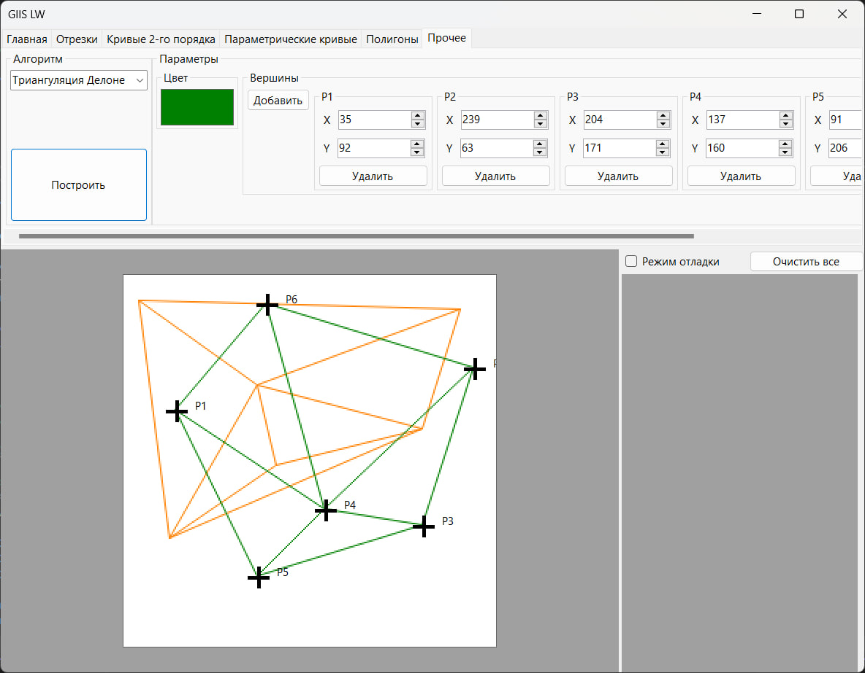***рис. 1.1 - главное окно программы*

На рис. 1.1 представлено главное окно программы. Доступны кнопки, которые открывают окна ввода параметров для триангуляции Делоне и построения диаграммы Вороного.

**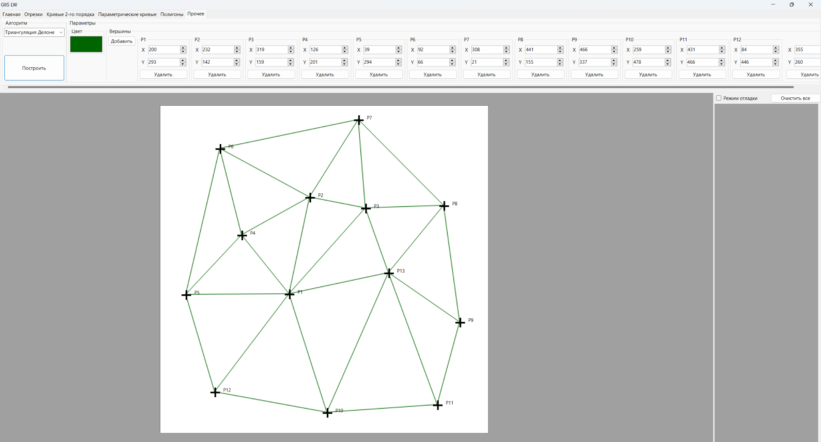***рис. 1.2 - триангуляция Делоне множества из 13 точек*

**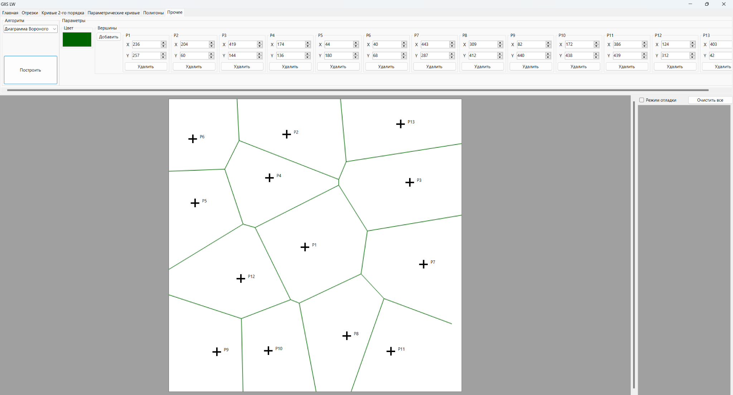***рис. 1.3 - диаграмма Вороного множества из 13 точек*

**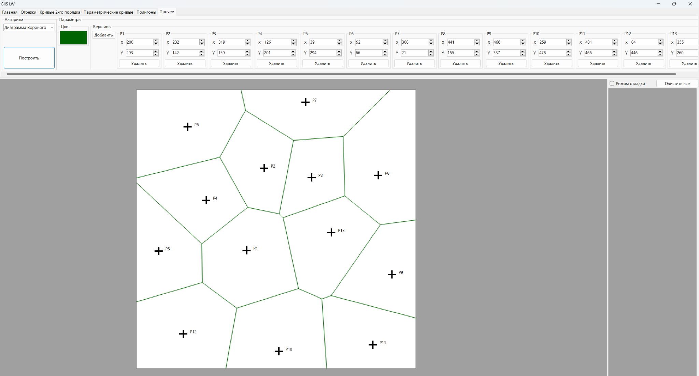***рис. 1.4 - диаграмма Вороного множества из 13 точек*

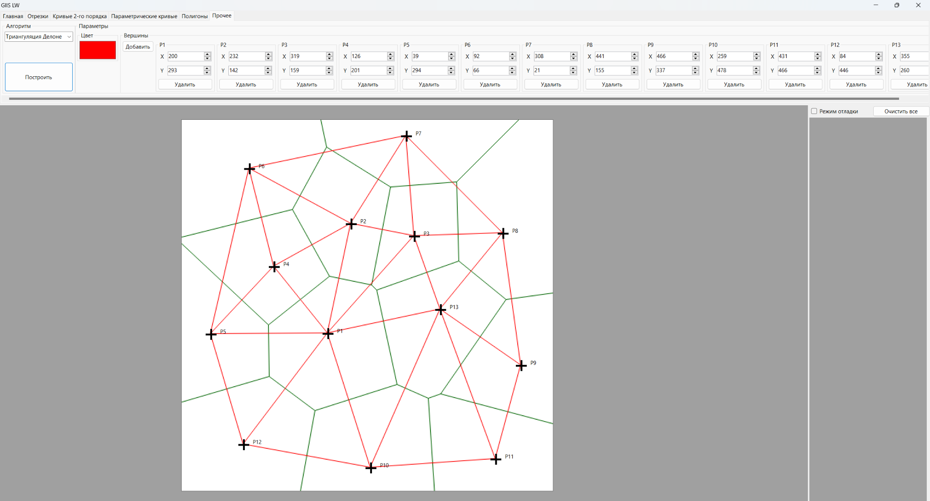

*рис. 1.5 - построение триангуляции и диаграммы Вороного на одном холсте*

**Вывод**: В ходе лабораторной работы на тему "Триангуляция. Построение диаграммы Вороного" были реализованы алгоритмы триангулирования множества точек, а также построения диаграммы Вороного для множества точек. Были получены навыки проектирования графического интерфейса и опыт работы с WinForms.